

中华人民共和国出入境检验检疫行业标准

SN/T 2440—2010

进出口蜂王浆中咖啡因含量的测定方法
液相色谱-串联质谱法

Determination of caffeine in royal jelly for import and export—
LC-MS/MS

2010-01-10发布

2010-07-16 实施

中 华 人 民 共 和 国
国家质量监督检验检疫总局

发 布

SN/T 2440—2010

前 言

本标准的附录 A、附录B 均为资料性附录。
本标准由国家认证认可监督管理委员会提出并归口。
本标准起草单位：中华人民共和国湖南出入境检验检疫局、中华人民共和国湖北出入境检验检疫
局、中华人民共和国浙江出入境检验检疫局。
本标准主要起草人：王美玲、王鹏、魏颖、陈笑梅、戴华。
本标准系首次发布的出入境检验检疫行业标准。

SN/T 2440—2010

进出口蜂王浆中咖啡因含量的测定方法
液相色谱-串联质谱法

1 范围

本方法规定了蜂王浆中咖啡因含量液相色谱-串联质谱法的测定方法。
本方法适用进出口蜂王浆中咖啡因含量测定的制样和测定方法。
2 方法提要
试样中的咖啡因用水提取，沉定蛋白质后，经 C₄固相萃取小柱净化，液相色谱-质谱/质谱法测定，
外标法定量。

3 试剂和材料

3.1 3.2 3.3 3.4 3.5 3.6 3.7
3.8

除另有规定外，所有试剂均为分析绳，水为二次蒸馏水。
乙腈：高效液相色谱级。
甲醇：高效液相色谱级。
甲酸：优级纯。
乙酸铅。
草酸钾。
磷酸氢二钠。
20%乙酸铅溶液：取20 g 乙酸铅，溶解水中并定容至100 mL。
草酸钾-磷酸氢二钠溶液：取草酸钾3jg,磷酸氢二钠7g, 加入10dmL 水溶解。

3.920%甲醇水溶液：取20ml 甲醇用水定容到100 pL。
3.10 60%甲醇水溶液：取60 mL 甲醇用水定容到100mL。
3.11 0.1%甲酸溶液：准确取1|mL甲酸用水定容到1000mL。
3.12 咖啡因(caffeine,C₈H₀N₄O₂,CAS 编号5743-12-4,相对分子质量194.19):纯度大于等于
99.8%。
3.13 标准储备溶液：准确称取适量咖啡因标准品，用水溶解配成100 pg/mL 的标准溶液，4℃避光保
存，木标准溶液在半年内稳定。
3.14 标准工作溶液：临用时用60%甲醇水溶液将标准储备溶液稀释成含咖啡因5μg/L 、10 μg/L、
50 pg/L、100 μg/L、500 μg/L的标准工作溶液。
3.15 固相萃取柱：C 固相萃取小柱(250 mg,3mL) 或相当者。使用前用5 mL 甲醇和5mL 水预洗。
3.16 0.45 μm滤膜，有机系。

4 仪器和设备

4.1 高效液相色谱-四极杆串联质谱联用仪：配电喷雾(ESI) 离子源。
4.2 离心机：4000 r/min。
4.3 涡旋混匀器：200r/min～24000r/min 可调。
4.4 超声波清洗器。
4.5 天平，感量为0.001 g、0.0001g。

SN/T 2440—2010

5 试样制备和保存
取代表性样品约500 g, 将其用力搅拌均匀，装入洁净容器内，密封，并标明标记，于一18 ℃以下保
存。在制样过程中，应防止样品受到污染或发生所测物质量的变化。

6 测定步骤

6.1 提取和净化
准确1 g(准确到0.001 g) 混合均匀的样品于50 mL 离心管中，加入20 mL 水，于超声波清洗器上 超声15min, 冷却后加人2.5 mL 乙酸铅溶液，2.5 mL 草酸钾-磷酸氢二钠溶液，涡旋混匀器上混匀，于 4000r/min 离心5 min 后，取上清液过C₈ 固相萃取柱，以1滴/s 洗脱速度，用5 mL 水、5 mL20% 甲醇 水淋洗后，负压抽干，用2.0 mL60% 甲醇水溶液洗脱并收集并定容至2.0 mL, 混匀后，过0.45 μm 滤
膜，供液相色谱-质谱/质谱法测定。

6.2 测定

6.2.1 液相色谱-四极杆串联质谱条件
a) 色谱柱：C₁₈ 色谱柱(4.6×150 mm,5 μm)或相当者；
b) 柱温：40 ℃;
c) 流动相和洗脱程序见表1;流速：0.50 mL/min;
表 1 流动相和洗脱程序

时间/min | 0 . 1 % 甲 酸 / % | 乙腈/%
0.00 | 98.0 | 2.0
3.00 | 98.0 | 2.0
8.00 | 30.0 | 70.0
12.00 | 30.0 | 70.0
12.01 | 98.0 | 2.0
20.00 | 98.0 | 2.0
d) 进样量：10 μL;
e) 离子源：电喷雾，正离子；
f) 扫描方式：多反应监测(MRM);
g) 雾化气、气帘气、辅助气、碰撞气均为高纯氮气或其他高纯气体；监测离子对(m/z) 和其他参考
条件见附录 A 表 A.1。

6.2.2 LC-MS/MS 测定
根据样液中待测物的含量，选定浓度相近的标准校正溶液，试液中待测物的响应值应在仪器检测的 线性范围内。校正溶液及样液等体积进样测定，在上述色谱条件下，咖啡因的保留时间分别约为
12.7 min,标准的提取离子质谱图见附录 B 中的图 B.1 。外标法定量。

6.2.3 液相色谱-质谱确证
在上述液相色谱-串联质谱条件下进行测定，试液中待测物的保留时间应在校正溶液保留时间的时
间窗内，各离子对的相对丰度应与校正溶液的相对丰度一致，误差不超过表2中规定的范围。
表 2 定性确证时相对离子丰度的最大允许误差

相 对 离 子 丰 度 / % | ≥50 | ≥20～50 | >10～20 | ≤10
允 许 的 相 对 误 差 / % | ±20 | 士25 | ±30 | ±50

SN/T 2440—2010

6.3 空白试验
除不加试样外，均按上述测定步骤进行。
6.4 结果计算和表述
按照式(1)计算样品中咖啡因含量，计算结果需扣除空白。
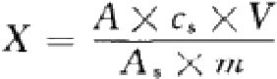 (1)
式中：
X——试样中咖啡因的含量，单位为微克每千克(μg/kg);
A——样液中咖啡因的峰面积或峰高；
c₃——标准工作曲线液上查得的标液中咖啡因的浓度，单位为纳克每毫升(ng/mL); V— 样液最终定容体积，单位为毫升(mL);
A₃——标准工作液中咖啡因的峰面积或峰高；
m——最终样液所代表的试样质量，单位为克(g)。

7 测定低限、回收率

7.1 测定低限
本方法测定低限为0.01 mg/kg。
7.2 回收率
蜂王浆中添加0.01 mg/kg 、0.02 mg/kg 、0.05 mg/kg 浓度水平时，回收率范围见表3。
表 3 回收率试验结果

添加浓度/(mg/kg) | 回收率/%
0.01 | 96.6～101.3
0.02 | 94.2～103.0
0.05 | 93.1～100.4

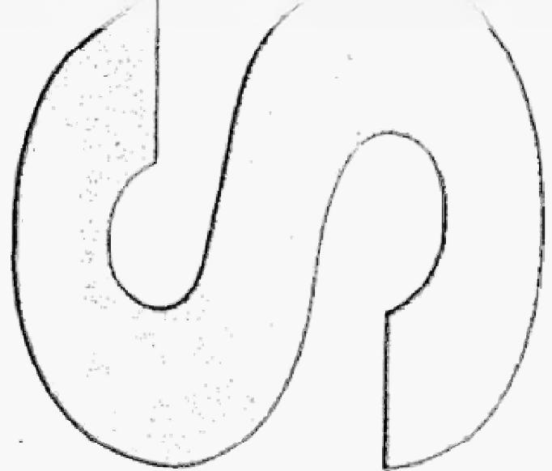
SN/T 2440—2010

附 录 A
(资料性附录)
API4000 LC-MS/MS 系统电喷雾离子源参考条件”

监测离子对及电压参数：
a) 气帘气(CUR):68.95 kPa(10.00 psi);
b) 雾化气(GS1):379.23 kPa(55.00 psi);
c) 辅助加热器(GS2):344.75 kPa(50.00 psi);
d) 离子源喷雾器电压(IS):800
.00V;
e) 喷雾针温度(TEM):550.00℃;
f) ihe:OFF;
g) 碰撞气(CAD):6.00V;
h) 定性离子对、定量离子对、去簇电压、碰撞能量、碰撞室出口电压见表A.1.
表A.1 监测离子对及电压参数表

待测物 | Q1 Mass/amu | Q3 Mass/amt |  | Dwell/ms | DP/V | EP/V | CE/V | CXP/V
咖啡因 | 195 | 138° |  | 200 |  | 10 | 28 | 24
 |  |  |  |  | 70 | 10 | 28 | 24
咖啡因 | 195 | 110 |  | 200 | 70 | 10 | 34 | 19
咖啡因 | 195 | 83 |  | 200. | 70. | 10 | 40 | 13
a为定量离子对。

1) 非商业性声明：附录表A 所列参数是在API4000 质谱仪完成的，此处列出试验用仪器型号仅是为了提供参考，
并不涉及商业目的，鼓励标准使用者尝试不同厂家和型号的仪器。

SN/T 2440—2010

附 录 B
(资料性附录)
咖啡因标准品提取离子色谱图

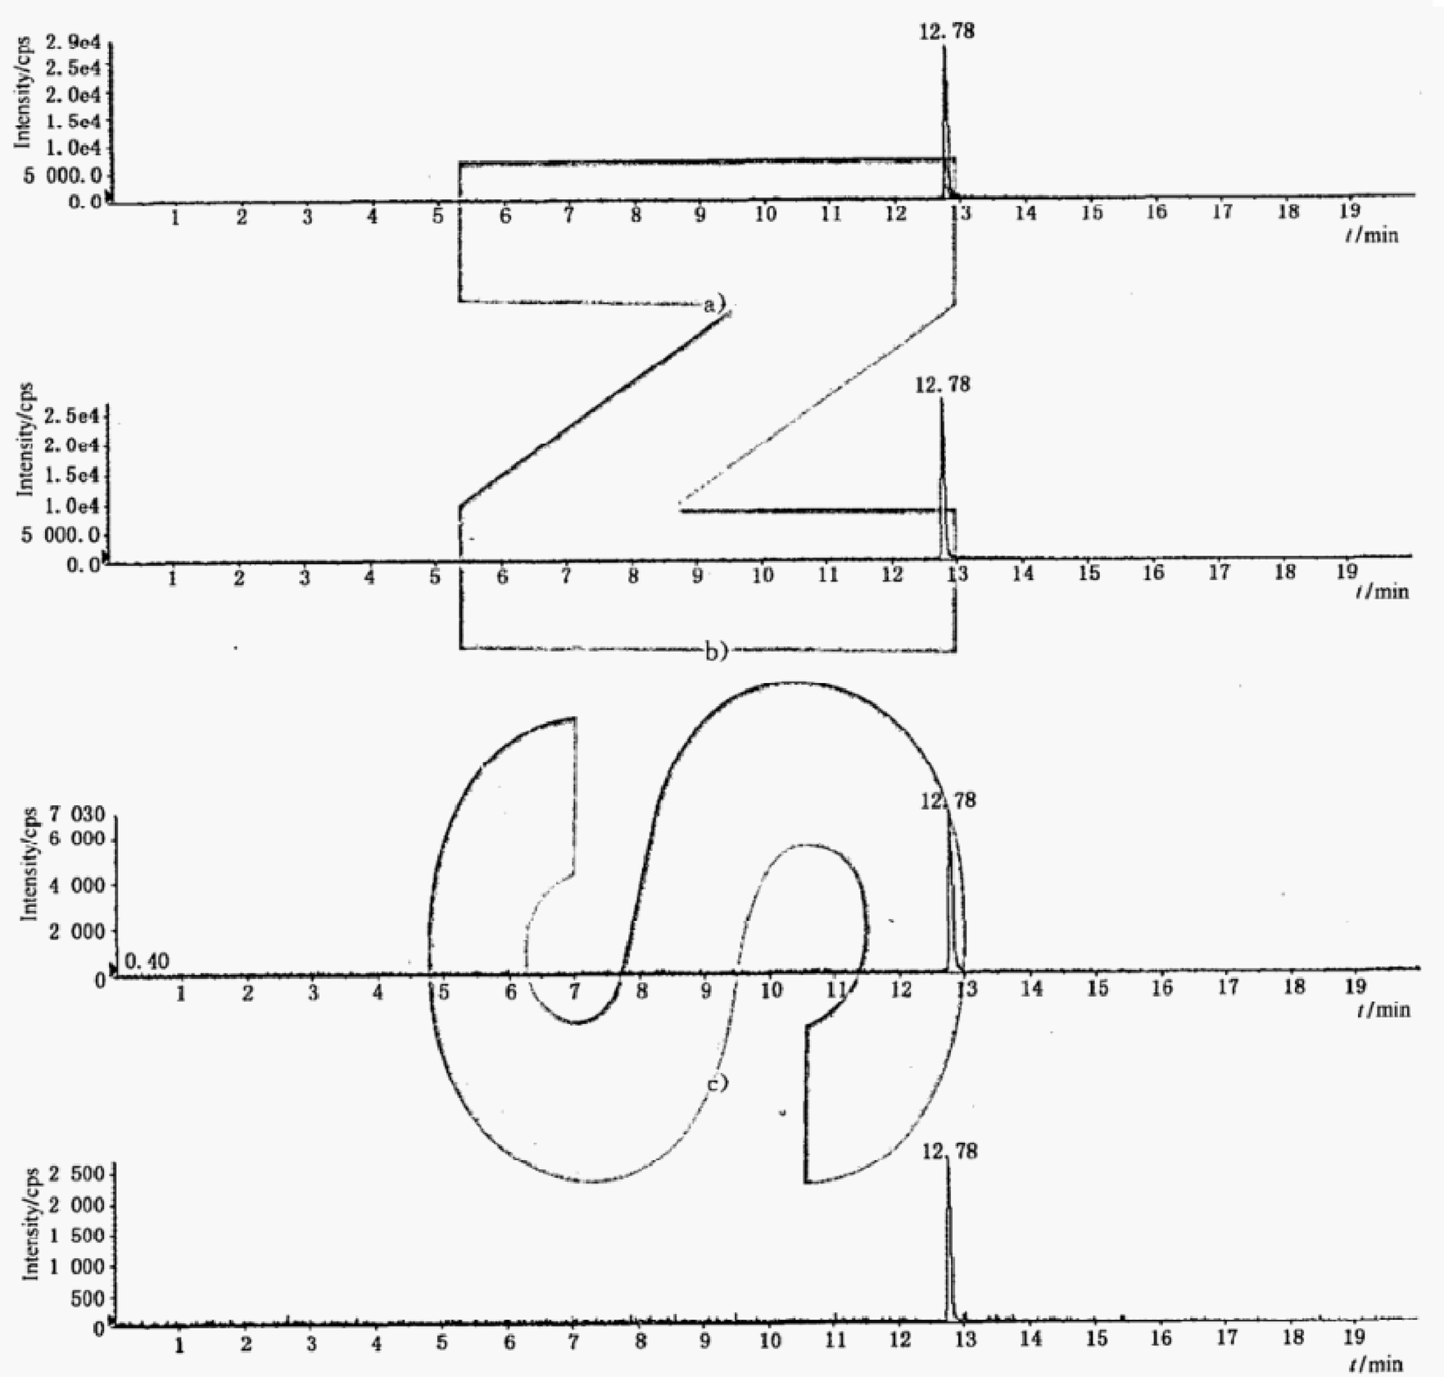

d)
图 B.1 咖啡因标准品的提取离子色谱图

SN/T 2440—2010

Foreword

Annex A and annex B of this standard are informative annex.

This standard was proposed by and is under the charge of the Certification and Accreditation Admin istration of the People's Republic of China.

This standard was drafted by Hunan,Hubei and Zhejiang Entry-Exit Inspection and Quarantine Bureau of the People's Republic of China.

The main drafters of this standard are Wang Meiling,Wang Peng,Wei Ying,Chen Xiaomei and
Dai Hua.

This standard is a professional standard promulgated for the first time.

以上内容仅为本文档的试下载部分，为可阅读页数的一半内容。如要下载或阅读全文，请访问：https://d.book118.com/868077055065006045

